研究論文／総合論文／速報論文／技術論文／レター／ノート

「材料の科学と工学」誌投稿研究論文原稿の見本

材料太郎*，†材料次郎*，材料三郎**，材料四郎*

A Sample of Manuscript of Submitted Paper to
Materials Science and Technology of Japan

by
Taro Zairyo*, †Jiro Zairyo*, Saburo Zairyo** and Shiro Zairyo*
(Received xxx xx, xxxx; Accepted xxx xx, xxxx)

Abstract
You must describe the abstract of about 150 words for original paper and 80 words for short letter, respectively. It is recommended that font type = "Times New Roman" and font size = 10 point. DO NOT use complex mathematical formulae or your originally abbreviated words in the abstract. You must translate the abstract into Japanese and write it in the other submission sheet. The submission sheet can be available by downloading from the Society's homepage. Following the abstract, you must write 3-5 keywords of your paper.
Keywords: Materials, Science, Experiment, Analysis

1. 緒言
この見本は，「研究論文」，「総合論文」，「速報論文」，「技術論文」，「レター」，「ノート」用のものですので，「総説」あるいは「解説」を執筆される方は，「総説・解説の見本」をご参照下さい．
原稿の書き方は投稿規定に従って下さい．この見本に上書きして頂くと，投稿規定に従うようになっておりますので，そのようにお使い頂いても構いません．別ファイルで作成した文章等をこの見本にペースト（貼り付け）する際は，元の文章をコピーした後，テキスト形式でペースト（編集→形式を選択して貼り付け→テキスト→OK）して下さい．普通にコピー＆ペーストすると，元の書式ごとコピーされるので，この見本の書式に従わなくなります．
原稿はA4サイズ（297×210mm）であり，上下の余白は27mm，左右の余白は18mmです．本文は基本的に2段組で，1段のコラム幅は83mm，段と段の間隔は8mm，コラム高さは243mmです．第1ページは以下の順に記入します．
①和文題目(MSゴシック，14ポイント)
②和文著者名(MSゴシック，12ポイント)
③英文題目(Times New Roman(注)の太字，14ポイント)
④英文著者名（Times New Roman(注)の太字，12ポイント）
⑤英文要旨(Times New Roman(注)，10ポイント)
⑥キーワード(Times New Roman(注)，10ポイント)
平成 年 月 日受付
* | 東京工業大学大学院理工学研究科化学工学専攻：東京都目黒区大岡山2-12-1  TEL 03-xxxx-xxxx FAX 03-xxxx-xxxx  xxxxx@xxxxx.xxxxx.ac.jp  Department of Chemical Engineering, Tokyo Institute of Technology: 2-12-1 O-okayama, Meguro-ku, Tokyo 152-8552, Japan
** | 株式会社裳華房材料研究所：東京都千代田区四番町8-1  Materials Research Laboratory, Shokabo, Ltd: 8-1 Yonban-cho, Chiyoda-ku, Tokyo 102-0081, Japan
†:連絡先/Corresponding author

⑦本文（フォントは後述）
1ページ目の左の最下段には本文との間に線を入れて，著者の所属と所在地，その英語表記，さらに連絡先をそれぞれ8ポイントで記載して下さい．なお，連絡先（TEL，FAX番号およびE-mailアドレス）は差し支えない方のみ記載してください．著者が複数名の場合，著者の所属と所在地は「*，**」で和文および英文著者名と対応させて記述し，筆頭著者と連絡先が異なる場合には，代表連絡者の著者名先頭に「†」を付けて下さい．
Abstractは，研究論文の場合には150語程度，ノートの場合には80語程度で記して下さい．英文要旨の和訳を別紙の「投稿申込書」に記載して下さい．投稿申込書は材料科学会のホームページからダウンロードできます．英文要旨の後に論文のキーワードを3～5語，記入して下さい．
規定ページ数は，研究論文，総合論文，速報論文，技術論文が5ページ以内，ノートが3ページ以内，レターが2ページ以内です．規定ページ数を越えるものは超過料金を別刷り代とともに請求します．料金については学会のホームページをご参照下さい．

2. 本文について
2.1 レイアウトについて
本文は2段組で書いて下さい．各段とも，1行に26文字，1ページに44行になるようにして下さい．文字の大きさは9ポイント，フォントは「MS明朝」または「平成明朝」を使用して下さい．半角英数字は，「Times New Roman(注)」を使用して下さい．本文中のアルファベットおよび数字は半角英数字を使用して下さい．句読点は全角の「，」と「．」を使用して下さい．「、」と「。」は使用しないで下さい．文献は，通し番号の肩書き¹⁾ あるいは^{2), 3), 6)～8)} とし，本文末尾に文献の一覧を記載して下さい．この見本の文末にサンプルがありますので，そちらを参照して下さい．

3. 見出しについて
見出しは10ポイントのMSゴシックを使用して下さい．半角英数字はTimes New Roman(注)を使用して下さい．見出しの前に1行の空行をとって下さい．
3.1 小見出しについて
小見出しは9ポイントのMSゴシックを使用して下さい．半角英数字はTimes New Roman(注)を使用して下さい．小見出しの前は空行をとらないで下さい．
3.2 小見出しが2行以上になる場合には，2行目の頭出し
をそろえて下さい
小見出しよりもさらに細かく分類（3.2.1，3.2.2など）しても構いません．小見出しと同じ方法で記して下さい．

4. 図（写真を含む）および表について
図および表の掲載は，次の2つの方法のいずれかで行って下さい．「直接貼り付ける方法」で貼り付けたものをFig.1に示しましたのでご参照下さい．
4.1 直接ファイル上で原稿に貼り付ける方法
Microsoft Excelなどで作成した図を，Wordの文章中にコピー＆ペーストし，図の大きさを適当に修正します．画像をGifやJpeg形式に変換できるソフトをお使いでしたら（Excelではできません），一度 GifあるいはJpegファイルに変換し，Microsoft Wordメニューの「挿入→図→ファイルから」で挿入すると，省ファイルサイズで比較的クオリティのよい図が挿入できます．なお，図がグラフの場合には30kB程度，写真の場合には100kB程度がいいようです．

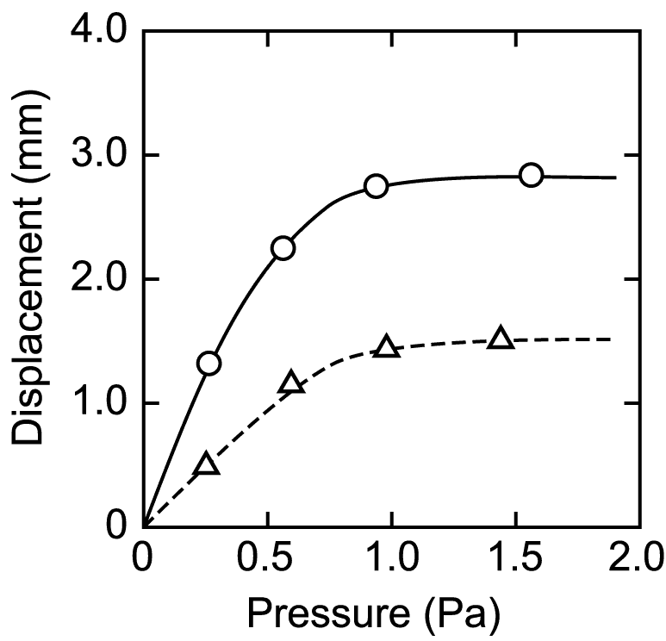
Fig. 1 Good figure sample. Captions should be written in 9 point Times New Roman.

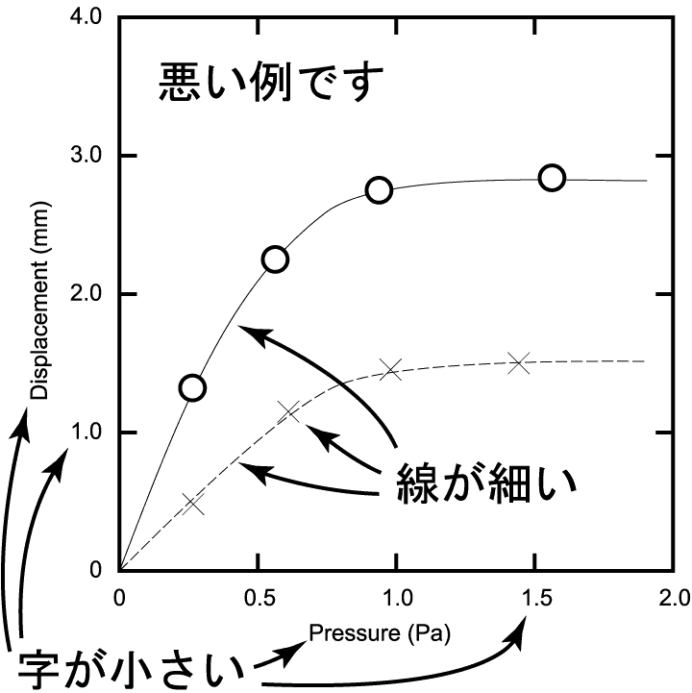
Fig. 2 Bad figure sample.

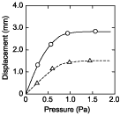
Fig. 3 Bad figure sample.（解像度が低すぎる）
4.2 図は別データで提出する方法
前述の方法よりも簡単な方法で，図が入るべきスペースを本文中に空けておき，図を別データで頂くという方法です．当方で図を縮小し，指定された空欄内に貼り付けます．この場合，図の縦横比と，空欄の縦横比が大きく違わないようにご注意下さい．なお，図を別データで提出する場合も，説明文は必ず本文中に記載して下さい．

5. 図・表についてその他の注意事項
図および表は，本文の説明と離れない位置に貼り付けて下さい．図表と本文は1行以上間隔をあけて下さい．図・表どうしも1行以上あけて下さい．カラー原稿は，編集委員会が認めた場合に限り掲載できますが，それに係わる経費は著者負担となります．図や表の番号は，「Fig. 1」あるいは「Table 1」のような書き方にして下さい．図の場合は図の下に，表の場合は表の上に説明（Caption）を記して下さい．図表の説明文は英語で記載し，9ポイントのTimes New Roman(注)を用いて下さい．説明文が1行のときは中央揃え（Fig.2参照）とし，2行以上のときは左揃え（Fig. 1参照）として下さい．図中の文字の大きさや線の太さにつきましては，投稿規程の中に記してありますが，Fig. 1のような鮮明な図になるようにお願いします．悪い例をFig. 2とFig. 3に示しましたので，ご参照下さい．
表については，Microsoft Wordの場合，原稿中に「罫線→表の挿入」で表を挿入するのが便利ですが，別データで表を作成して，本文中に必要なスペースをあけておく，という方法でも結構です．また，図や表の大きさが，2段組みの片側の段に入りきらない場合には，テキストボックスの中に図表を作成するなどの方法で貼り付けて下さい．この場合，横幅が174mm以下になるようにして下さい．

Table 1 Properties of tested materials.
Material | Thickness  (mm) | Elastic Modulus  (GPa) | Strength  (MPa)
Aluminum | 5.00 | 76 | 340
GFRP | 4.95 | 85 | 450
CFRP | 4.98 | 160 | 570

6. それ以外の注意事項
6.1 数式等について
数式などを挿入する場合も，図の挿入と同様に「直接貼り付ける方法」と「本文に空白を設け別データで提出する方法」のいずれかでお願いします．数式のサンプルを下に示します．数式には，(1), (2),…などの通し番号をつけて下さい．
(1)
(2)

6.2 原稿の保存方法について
モノクロ印刷を希望の場合，原稿中の図表もモノクロとして下さい．グレースケールで保存された場合，お送り頂いた原稿よりも黒く印刷されることに留意して下さい． 6.3 投稿後の流れについて
投稿された研究論文およびノートは査読が行われ，内容によっては再提出が求められる場合があります．査読により「適切」と判断された論文は，そのまま印刷所に送られて，学会誌として印刷されます．投稿時に「直接原稿」で頂いておりますので，著者校正はありません．万一，修正すべき箇所が発見された場合には，速やかに編集委員会にご連絡下さい．ただし，印刷スケジュールの関係で，修正が不可能な場合もありますので，原稿提出時に十分ご確認下さい．また，論旨に影響するような内容の訂正には応じられません．

7. 結言
簡潔かつ明瞭に結論を述べて下さい．本文中に記載されていないことを結言に記さないで下さい．

謝 辞
謝辞がある場合には，結言のすぐ後に記載して下さい．

参考文献
1) 伊部歩，海部宏昌，奥村次徳，西田勲夫：材料科学，37，91 (2000)
2) 中野太郎：X線解析，裳華房，115 (1967)
3) C. H. Townes and J. Bardeen, Phys. Rev., 165, 71 (1968)
(注)Times New Romanが使用できない場合のみCenturyでも可

最終ページは，左右の段がほぼ同じ行で終わるようにして下さい．このサンプルは，自動的に左右の段がほぼ同じ行で終わるようになっております．

この行は1段組になっています．提出の際には文字のみ削除してください．この行は最終行になります．

